Министерство образования и науки Республики Марий Эл.

Государственное бюджетное профессиональное образовательное учреждение Республики Марий Эл» Йошкар-Олинский технологический колледж»

Отчет

По практической работе №3

«Построение архитектуры программного средства.»

МДК 02.01 Технология разработки ПО

Выполнила: Кадыкова А.С.

Проверил: Пинешкин Ю.С.

2021

Построение архитектуры программного средства.

*Архитектура* ПС - это его строение как оно видно (или должно быть видно) из-вне его, т.е. представление ПС как системы, состоящей из некоторой совокупности взаимодействующих подсистем. В качестве таких подсистем выступают обычно отдельные программы. Разработка архитектуры является первым этапом борьбы со сложностью ПС, на котором реализуется принцип выделения относительно независимых компонент.

Основные задачи разработки архитектуры ПС:

* Выделение программных подсистем и отображение на них внешних функций (заданных во внешнем описании) ПС;
* определение способов взаимодействия между выделенными программными подсистемами.

С учетом принимаемых на этом этапе решений производится дальнейшая конкретизация и функциональных спецификаций.

Различают следующие основные классы архитектур программных средств:

* цельная программа;
* комплекс автономно выполняемых программ;
* слоистая программная система;
* коллектив параллельно выполняемых программ.

Требование к архитектуре системы

Разрабатываемое программное приложение

Должно учитывать следующие основные принципы:

•Модульность

Программное приложение должно быть построен о с использованием модульной архитектуры, подразумевающей реализацию основных функций в качестве отдельных модулей, обеспечивающих возможность их независимой модификации. Сбой в работе одного из модулей не должен приводить к полному прекращению функционирования программного приложения в целом.

•Масштабируемость

Архитектура программного приложения должна позволять увеличивать производительность подсистем, объемы хранимой и обрабатываемой информации без длительной остановки работы и значительной модификации программного кода программного приложения.

•Управляемость и конфигурирование

Механизмы управления должны обеспечивать управление создаваемой

Системой на всех уровнях ее архитектуры: на уровне инфраструктуры, на функциональном уровне, на уровне представления данных.

•Системность

Все взаимосвязанные компоненты создаваемого программного приложения должны использовать единую методологию и отвечать единым принципам взаимодействия, надежности и управления.

Архитектура проектируемого приложения.

В основе разрабатываемого программного приложения лежит трехзвенная архитектура «клиент-сервер»,

она реализуется на основе модели сервера приложений, где сетевое приложение разделено на две и более

частей, каждая из которых может выполняться на отдельном компьютере

(рисунок 1).

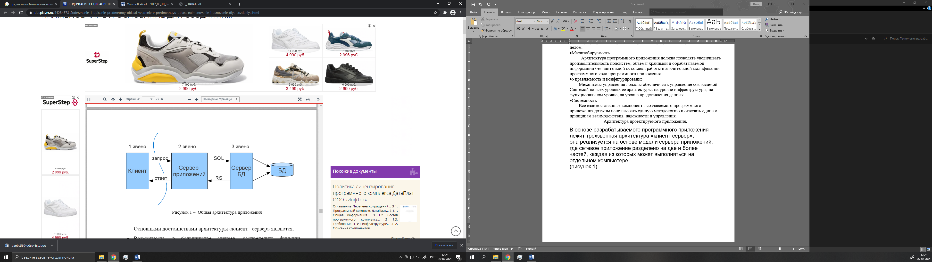

Рисунок 1 –Общая архитектура приложения

Основными достоинствами архитектуры «клиент

–сервер» являются:

•Возможность, в большинстве случаев, распределить функции вычислительной системы между несколькими независимыми компьютерами в сети. Это позволяет упростить обслуживание вычислительной системы. В частности, замена, ремонт, модернизация или перемещение сервера, не затрагивают клиентов.

•Все данные хранятся на сервере, который, как правило, защищен гораздо лучше большинства клиентов. На сервере проще обеспечить контроль полномочий, чтобы разрешать доступ к данным только

клиентам с соответствующими правами доступа.

•Позволяет объединить различные клиенты. Использовать ресурсы одного сервера часто могут клиенты с разными аппаратными платформами, операционными системами и т.п.

Основные недостатки:

•В случае использования централизованной системы, неработоспособность основного сервера может сделать неработоспособным все приложение;

•Администрирование данной системы требует квалифицированного профессионала;

•Высокая стоимость оборудования.